Отчет о проведении «Методического десанта»
24 ноября 2022 года состоялся методический десант в МБОУ Казачинская СОШ. В методическом десанте приняли участие представители КК ИПКиППРО, Отдел образования и педагоги Казачинского района, управление образования и педагоги Пировского района. Методический десант проведён с целью оказания адресной методической помощи педагогам и администрации принимающей школы и школ-гостей.
В рамках данного мероприятия педагоги школы представили открытые уроки и занятия внеурочной деятельности:
- Ширяева Ирина Владимировна, учитель начальных классов, урок Литературного чтения во 2 классе.
Тема урока: Знакомство с творчеством Е. И. Чарушина. Е. Чарушин "Страшный рассказ"

- Елистратова Юлия Сергеевна, учитель иностранного языка, урок английского языка в 10 классе.
Тема урока: Формирование навыков межкультурной коммуникации.

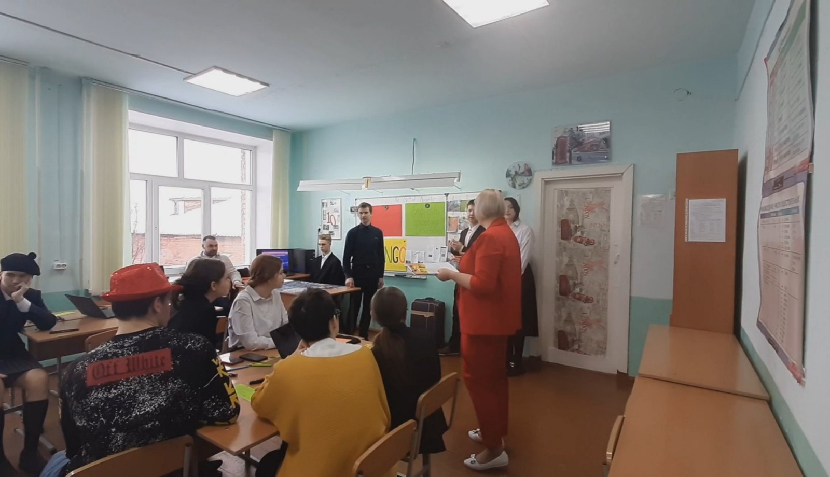
- Никифорова Елена Владимировна, учитель химии, внеурочное занятие по химии в 8 классе.
Тема занятия: Парфюмерная фабрика.

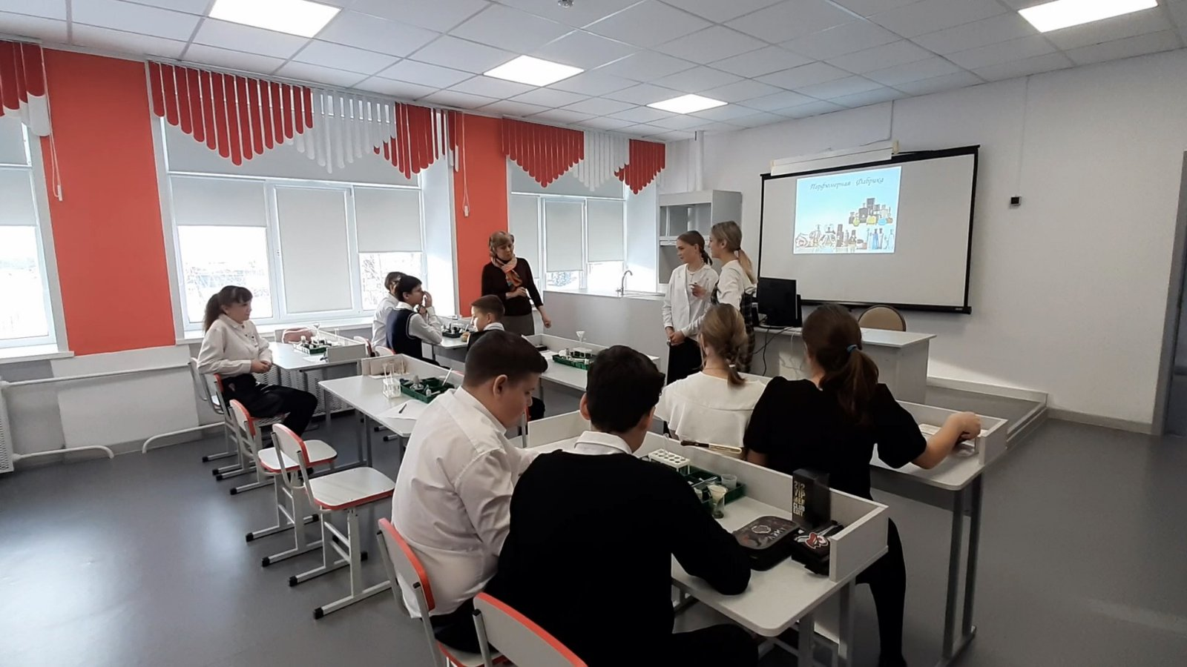
- Шайхузина Елена Владимировна, учитель начальных классов, внеурочное занятие по профориентации в 4 классе.
Тема занятия: Путешествие в «Город мастеров.

Анализ посещенных уроков и внеурочных мероприятий показал, что уроки и внеурочные занятия проведены на должном уровне. Присутствующие поблагодарили педагогов, дали методические советы для дальнейшей работы по профессиональному развитию педагогического коллектива.
Во второй части мероприятия педагогами школ приенисейской территории были проведены семинары для педагогов школы и школ-гостей:
- Чапига Василий Иванович педагог МБОУ Верхнепашинская СОШ №2 «Социально-культурные мероприятия на базе “Точка роста”»;
- Жигалин Андрей Владимирович педагог МБОУ Шапкинская СОШ № 11, Енисейский район «Нестандартные решения из стандартных наборов LegoMindstormsEducation EVP».
Для обучающихся школы было организовано внеурочное занятие:
- Загитов Николай Ильясович педагог МБОУ Шапкинская СОШ № 11, Енисейский район «Управление светофором при помощи Ардуино».
